BACCALAURÉAT GÉNÉRAL

SÉRIE SCIENTIFIQUE

ÉPREUVE DE SCIENCES DE L’INGÉNIEUR

Session 2017

Durée de l’épreuve : 4 heures

Coefficient 4,5 pour les candidats ayant choisi un enseignement de spécialité autre que sciences de l’ingénieur.
Coefficient 6 pour les candidats ayant choisi l’enseignement de sciences de l’ingénieur comme enseignement de spécialité.

Aucun document autorisé.

Calculatrice autorisée, conformément à la circulaire n° 99-186 du 16 novembre 1999.

Dès que le sujet est remis, assurez-vous qu'il est complet.
Ce sujet comporte 25 pages numérotées de 1 sur 25 à 25 sur 25.

Les pages 24 et 25 sont à rendre avec la copie.

Serre d’élevage de graines de cyclamen

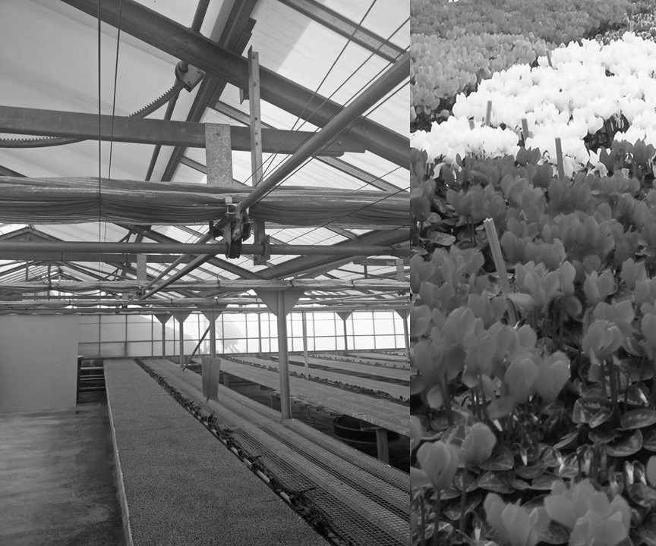

Constitution du sujet

1 Texte…………………………………………………………….……………….…..Page 3
2 Documents techniques……………………………………………….…….......Page 20
3 Documents réponses……………………………………………...….…….......Page 24

Le sujet comporte 25 questions.

Les documents réponses DR1 et DR2 pages 24 et 25 sont à rendre avec la copie.

- Présentation
La société SCEA de Montourey, filiale de MOREL Diffusion, est implantée à Fréjus (83). Elle a développé des serres automatiques pour l’élevage de graines de cyclamen. Il s’agit d'un établissement de recherche avec une surface de 30 000 m2 de serres.
L’étude sera menée sur une serre dans laquelle sont élevées des graines en phase de germination. La germination est la première phase du développement pendant laquelle le cyclamen passe de l'état de graine à l'état de jeune plan. Après la germination le plan est transféré dans une autre serre.
Un système de supervision pilote l’ensemble de l’installation : les serres, le laboratoire, les bureaux, les extérieurs, la circulation des fluides et la sécurité.

Les graines sont issues de mini-cyclamens. Afin de germer dans des conditions optimales, les graines de cyclamen doivent être plantées dans un substrat (mélange de terreau et de petits graviers) dont le taux d'humidité est contrôlé. Ce substrat est placé dans des caissettes alvéolées d’un diamètre de 2 cm en polystyrène expansé.
La température sous serre ne doit pas descendre sous une certaine valeur. De même, une température trop élevée est à proscrire.
La loi « Grenelle II » du 12 juillet 2010 porte un engagement national pour la préservation de l'environnement. Les serres installées à Fréjus doivent répondre aux normes imposées par cette dernière, ainsi qu’à la législation en vigueur quant à la protection du personnel.
Le cahier des charges ci-dessous s'inscrit dans cette démarche (figure 1).

Contraintes liées à l’élevage de graines de cyclamen
Fonctions à réaliser | Critères
Arroser de façon optimale et autonome | Arrosage raisonné afin d’éviter le développement de champignons mais suffisant pour assurer l’alimentation en eau de la graine.  La masse du substrat doit être inférieure de 2 % à sa masse saturée en eau et supérieure de 20 % à sa masse à sec.
Contrôler la température et la luminosité | Température ambiante sous serre idéale d'élevage : 14 °C. Température ambiante minimale : 8 °C.  Température maximale admissible : ne pas dépasser 30 °C pendant plus de 3 h.
Limiter les rejets de CO2 | Une baisse de 25 tonnes équivalent carbone du rejet carbone par rapport à une exploitation classique (l'équivalent carbone est la mesure des émissions de gaz à effet de serre)
Assurer la sécurité | Interdire toute fermeture intempestive des ouvrants en cas de défaillance de l'actionneur.
Figure 1 : extrait du cahier des charges

Le chef de l'entreprise souhaite obtenir un label « agriculture pour l'avenir ».
L'étude qui suit a donc pour objectif de repérer les dispositifs mis en place dans les serres permettant d’optimiser l’élevage des graines de cyclamen dans une démarche d’agriculture durable.

Justification de l'utilisation d'écrans thermiques

Objectif de cette partie : évaluer le gain énergétique et l’impact sur l’environnement induits par l'utilisation d'écrans thermiques sur l’exploitation.

Les serres protègent les cultures des aléas climatiques et exploitent le rayonnement solaire naturel. Cependant, la baisse de température durant la nuit impose l’utilisation d’un chauffage au gaz.
L'installation est équipée de deux chaudières à gaz. Sans écran thermique, la consommation énergétique d’une chaudière est de 350 kWhm-2 par an.
Une chaudière consomme 23,8 kg de gaz pour fournir 1 MWh.
La combustion d'une tonne de gaz correspond à un rejet dans l'atmosphère de 0,956 tonnes équivalent carbone.

Des écrans thermiques en fil de polyester ont été installés. La nuit, ils permettent une économie énergétique en limitant la déperdition de chaleur. Des relevés ont fait apparaître que la mise en place de cet équipement a permis de baisser de 7 % la consommation d’énergie liée au chauffage.
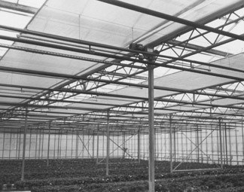

Figure 2 : écrans thermiques
société SCEA de Montourey par an.
Calculer le gain en MWh réalisé sur la consommation énergétique par la
Q1.

Déterminer en équivalent carbone le rejet de la serre équipée d’écrans thermiques. Conclure sur le respect du cahier des charges.
Calculer le rejet carbone qui ne sera pas produit en utilisant des écrans.
Q2.

Étalonnage du système d’arrosage

Objectif de cette partie : vérifier le respect du cahier des charges concernant la fonction
« arroser de façon optimale et autonome ».

Masses limites de l’ensemble caissette et substrat

Les graines germent dans un substrat placé dans les alvéoles d’une caissette. Plusieurs arrosages à l'eau sont nécessaires afin de conserver un taux d’humidité propice à l’élevage des plants.

Une référence, composée d’une caissette remplie de substrat, est placée sur une balance afin de suivre l’évolution de sa masse tout au long de l’élevage. L’arrosage de l’ensemble de la serre est déclenché en fonction de la masse de cette référence.

Hypothèse : la masse de la graine (puis du plant) est négligeable par rapport aux masses mises en jeu.

Données :
- masse de la caissette vide mc = 44 g ;
- volume du substrat Vs = 1,1×10−3 m³ ;
- masse volumique du substrat saturé en eau ρ eau = 1 110 kg⋅m−3 ;
- masse volumique du substrat sec ρ sec = 800 kg⋅m−3 .

Le cahier des charges (voir figure 1) est rappelé ci-dessous :
- la masse du substrat doit être inférieure de 2 % à sa masse saturée en eau afin d’éviter le développement de champignons ;
- la masse du substrat doit être supérieure de 20 % à sa masse à sec afin d’assurer l’alimentation en eau de la graine.

caissette de référence qui conditionnent la mise en route et l’arrêt du système de goutte à goutte.
Calculer la masse de démarrage mdem, et la masse d’arrêt marrêt de la
Q3.

Dimensionnement du convertisseur analogique-numérique (CAN)

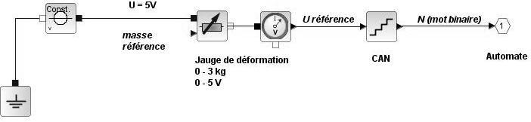
Figure 3 : chaîne d’acquisition de la masse de la caissette de référence

La figure 3 présente la chaîne d'acquisition de la masse de référence. La technologie de la balance met en œuvre un capteur à jauge de déformation. La tension fournie par la balance est proportionnelle à la déformation de la jauge.
Un convertisseur analogique-numérique (CAN) convertit l’information pour la transmettre à l’automate.
Afin de mesurer précisément la masse de la référence posée sur la balance, la valeur du mot binaire fournie par le convertisseur analogique-numérique (CAN) doit être précise à 15 grammes près.

permettant d’écrire le mot binaire N. En déduire les valeurs Ndem et Narrêt des mots binaires à envoyer à l’automate.
Déterminer le nombre de bits du convertisseur analogique-numérique
Q4.

Validation du cahier des charges

La figure 4 représente l’évolution de la masse de la caissette de référence à partir de mesures effectuées en continu sur la balance pendant 4 jours.

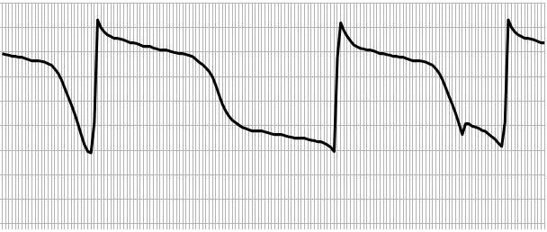Masse de référence (en g)
1240
1220
1200
1180
1160
1140
1120
1100
1080
1060
Temps
Figure 4 : évolution de la masse de la caissette de référence en fonction du temps
des charges et quant à l’optimisation des arrosages.
À partir du relevé fourni sur la figure 4, conclure quant au respect du cahier
Q5.

Dimensionnement du système de régulation de température

Objectif de cette partie : justifier et valider l’implantation d'une ventilation naturelle. Dimensionner l'actionneur de l’installation. Valider des pistes d’amélioration du contrôle de la température dans la serre.

Modélisation d'une serre sans système d'ouverture

En première approche, l'étude portera sur une serre dépourvue de systèmes d'ouvrants. La période de l'année retenue est le mois d'avril, le printemps étant la saison d'élevage la plus intense. Le modèle multiphysique permettant de prédire la température de la serre est fourni sur le document technique DT1.
La conduction est le mode de transfert de chaleur existant dans un milieu donné qui se réalise sans déplacement de matière.
Le rayonnement est une transmission de chaleur provoquée par la différence de température entre deux corps sans contact physique, mais séparés par un milieu transparent tel que l'air ou le vide.
La convection désigne l'ensemble des mouvements qui animent un fluide. Elle est caractérisée par un coefficient, appelé « coefficient de convection », qui dépend de la nature du fluide, de sa température et de la manière dont il s'écoule.
L’inertie thermique d’un matériau peut être définie comme sa capacité à emmagasiner de la chaleur en un temps donné, pour la restituer ensuite.

Un schéma de principe des échanges thermiques dans la serre est fourni figure 5.

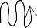Convection interne
Convection externe
Conduction verre

Température extérieure

Inertie air sous serre Convection interne

Conduction terre
Inertie terre

Figure 5 : schéma de principe des échanges thermiques Des valeurs des coefficients de convection notés h sont indiquées figure 6.
Type de fluide | Intervalle de h [ W ]  (m ²⋅K )
eau | 250 à 1000
huile | 100 à 1000
hydrogène | 150 à 300
air comprimé | 22 à 500
air atmosphérique | 3 à 11
hydrocarbure | 250 à 300
fréon | 1500 à 3500

Figure 6 : valeurs typiques de coefficients de convection h
Q6. À partir des figures 5 et 6, choisir un intervalle de valeurs pour le coefficient de convection externe de la serre afin de renseigner le modèle multiphysique.
À partir de relevés météorologiques effectués sur site, l'évolution de la température extérieure, le rayonnement solaire ainsi que la température sous serre réelle sont fournis en entrée du modèle multiphysique. Le résultat de la simulation est fourni figure 7.

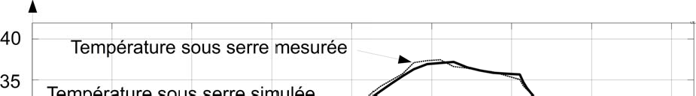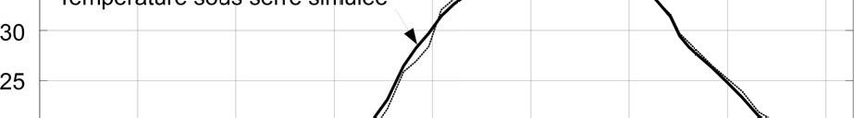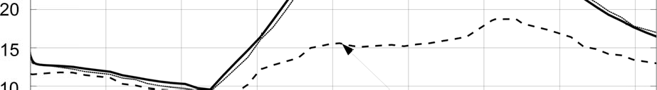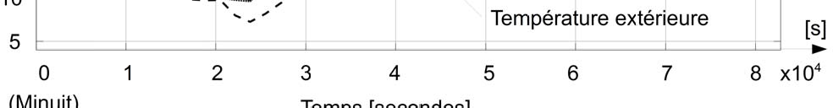Température [°C]

Figure 7 : évolution des températures extérieure, mesurée sous serre et simulée sous serre, dans le cas d'une serre simple sans système d'ouverture

et la température sous serre simulée. Conclure quant à la validité du modèle.
Déterminer l'écart relatif maximal entre la température sous serre mesurée
Q7.

énoncés dans le cahier des charges concernant les températures minimales et maximales (voir figure 1).
En vous référant à la figure 7, conclure quant au respect des critères
Q8.

Modélisation de la serre réelle et validation du système d'ouverture

La serre réelle est équipée d'un système d'ouvrants (figures 9).
La longueur totale des ouvrants, représentés partiellement figures 8 et 9, est égale à la longueur de la serre LS = 63 m (figure 10).

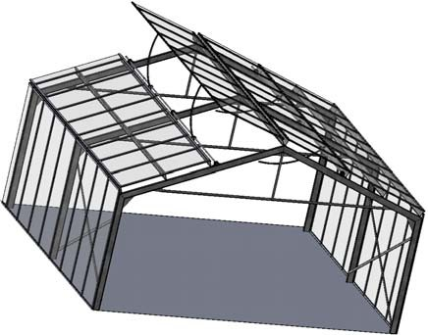
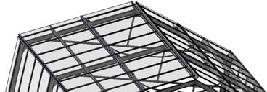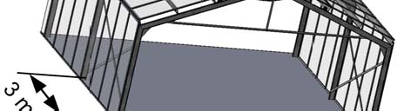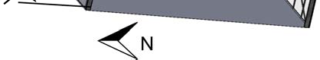Vues partielles de la serre (2 travées de 3 m)

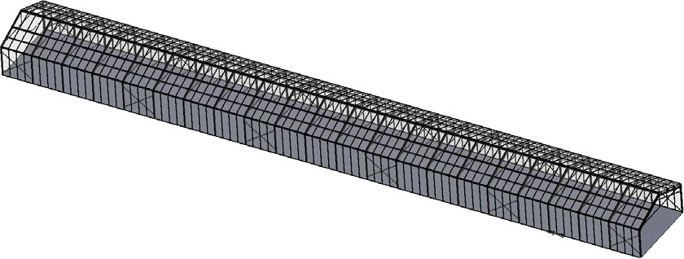Figure 8 : ouvrants en position fermée Figure 9 : ouvrants en position ouverte
Position du moteur + réducteur (voir figure 13)

Figure 10 : serre complète

Afin de prendre en compte l'entrée d'air par les ouvrants, le modèle multiphysique est enrichi (loi des mélanges). Le modèle multiphysique de la serre entière est fourni DT2.
Le bloc « calcul du volume d’air entrant dans la serre » reste à déterminer.

fonction de la surface d'entrée de l'air Sp, de la vitesse de l'air entrant V et de la durée d'ouverture touverture.
Déterminer l'expression de VAE, le volume d’air entrant dans la serre, en
Q9.

La figure 11 fournit les courbes de températures issues de la simulation (Température_sous_serre_après_mélange) et du relevé météo de l'air extérieur (Température_extérieure).

Température [°C]
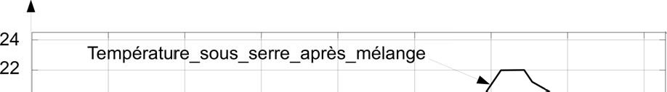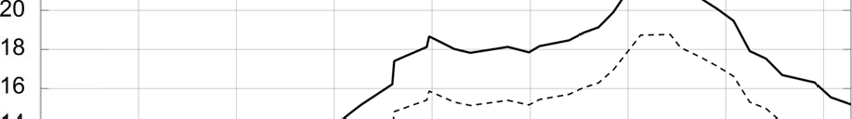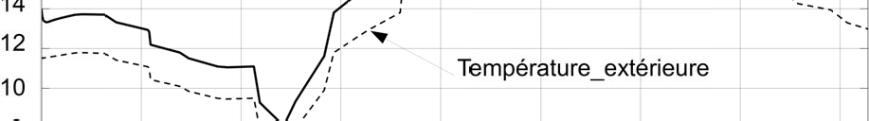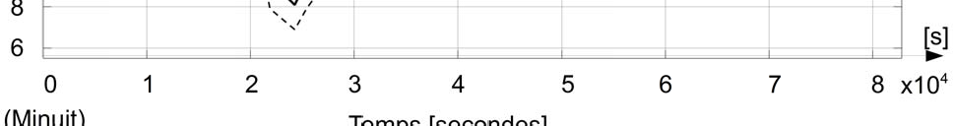

Figure 11 : résultat de la simulation du modèle multiphysique de la serre avec ouvrants et relevé de la température extérieure

Q10. À partir de la figure 11, déterminer si le système d'ouverture est validé au regard des critères de températures maximales admissibles énoncés dans le cahier des charges.

Validation du critère de sécurité du cahier des charges et dimensionnement de l’actionneur en conditions idéales

Le volume d'air admis dans la serre est fonction du degré d'ouverture des ouvrants.

La manœuvre des ouvrants se fait au moyen d'un moteur électrique asynchrone associé à un réducteur roue et vis sans fin placé au milieu de l'ouvrant comme indiqué sur la figure 12. Ce système entraîne un axe tubulaire équipé de pignons qui engrènent sur une portion de couronne liée à l'ouvrant tous les 3 mètres (voir document technique DT3).

L'étude suivante va permettre de valider les choix technologiques de la chaîne d'énergie du dispositif de manœuvre des ouvrants. Cette étude portera sur l'ouvrant coté sud, celui non exposé au vent.

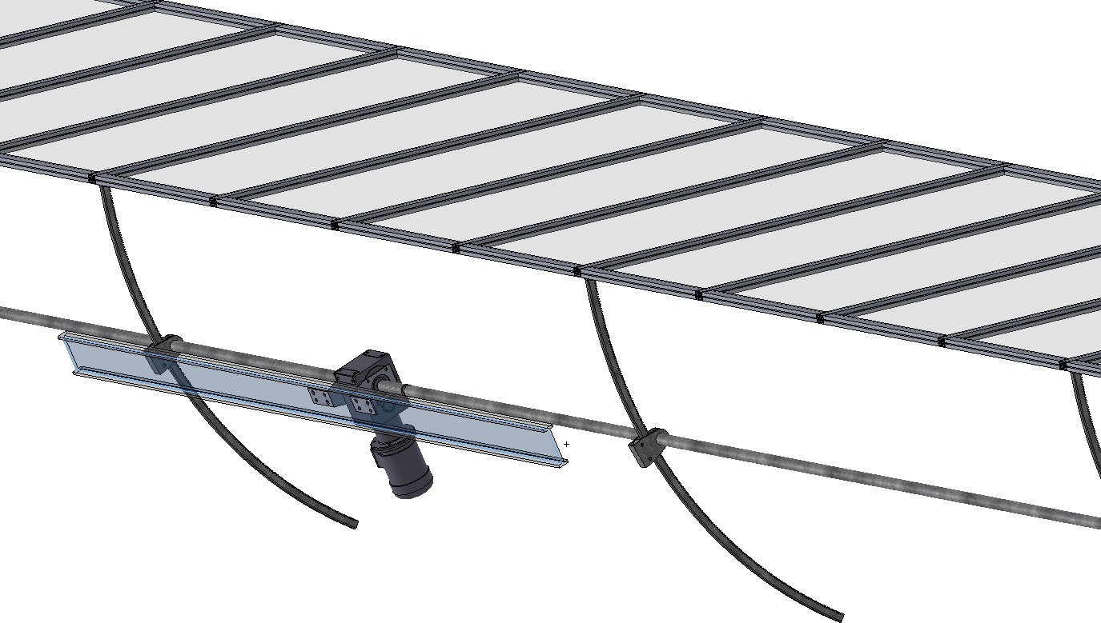
Axe tubulaire
Pignon
Poutrelle (bâti)
Portion de couronne
Moteur + réducteur Réf : 820-32

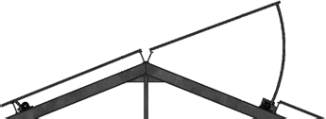Figure 12 : détail de la motorisation de l'ouvrant
Figure 13 : vue de coté de la serre, ouvrant sud en position maximale d'ouverture

La figure 14 représente l'architecture générale du dispositif de transmission de puissance de l'installation.

Moteur électrique  ηM = 0,7 | PM | Réducteur Roue et Vis  ηRV = 0,5 | PRV | Accouplement par goupille  ηA = 1 |  | Pignon Couronne  ηT = 0,91 |  | Ouvrant  ηOUV = 1

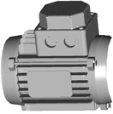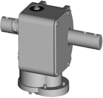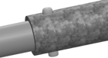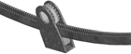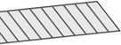
Figure 14 : architecture de transmission de puissance
Q11. À partir du document technique DT3 expliquer la pertinence du choix d'un réducteur de type « roue et vis sans fin » pour ce système d'ouverture au regard du critère de sécurité du cahier des charges. Nommer la caractéristique utile en vous référant à la documentation technique DT3.

Q12. À partir des éléments de la figure 14, déterminer le rendement de la chaîne de transmission mécanique ηM .

Une étude préalable a permis d'obtenir la direction des actions mécaniques appliquées à l'ouvrant. La schématisation est fournie figure 15.
⃗y

⃗O1→ 2
⃗Ay4→ 2
⃗y
⃗Ax 4→2
A
⃗x
2 : Ouvrant
G
θ
O
Liaison
⃗P
pes→ 2

⃗x
ouvrant / bâti

4 : Couronne Figure 15 : actions mécaniques appliquées à l'ouvrant

Les hypothèses retenues pour établir la modélisation mécanique sont :
- le repère (O, ⃗x, ⃗y, ⃗z ) est lié à la terre ;
- le solide isolé est l'ouvrant repéré 2 ;
- le moment d'inertie de l'ouvrant par rapport à (O, ⃗z) est noté Jouvrant ;
- l'action mécanique de pesanteur sur l'ouvrant 2 est modélisée par une force appliquée au point G, centre de gravité de l’ouvrant tel que OG= Lp ; elle est notée
2
⃗Ppes→2 et sa norme est notée Ppes→2 ;
- l'action mécanique de la couronne sur 2 est modélisée par une force au contact entre les dents, au point A, ayant une composante horizontale sur ⃗x et une composante verticale sur ⃗y telle que ⃗A4→2=⃗Ax 4→2+⃗Ay 4→2 ; leurs normes sont notées A4→ 2 , Ax4→ 2 et Ay4→ 2 ;
- l'action mécanique du bâti sur 2 est modélisée par une force appliquée au point O ; elle est notée ⃗O1→2 et sa norme est notée O1→ 2 .

Q13. Proposer une liaison cinématique normalisée pour l'articulation entre l'ouvrant et le bâti. Argumenter votre choix.

Le moment résultant des forces extérieures exprimé au point O est noté ⃗M OFext→2 .
Q14. En précisant le théorème utilisé, donner une relation entre Ax4→ 2 , Ay4→ 2 , les paramètres géométriques, le moment d’inertie et Ppes→2 .

Ax4→ 2 et Ay4→ 2 sont liées par une relation supplémentaire qui dépend de la position dans laquelle se trouve le mécanisme. L’utilisation d’un modèle numérique permet d’obtenir l’évolution du couple en sortie du réducteur CRV nécessaire à la manœuvre (sans pause) de l'ouvrant en phase d'ouverture.

Couple [N·m]

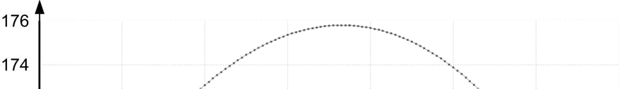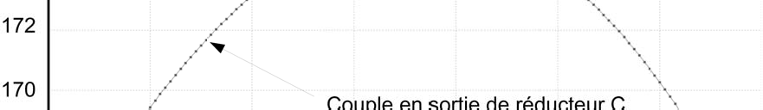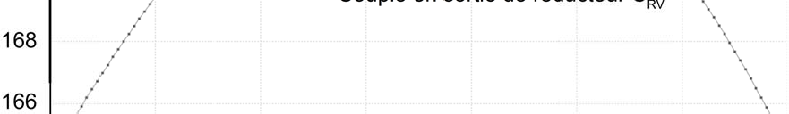[s]
0 20 40 60 80 100 120 140
Temps [secondes]

Figure 16 : évolution temporelle du couple CRV en sortie du réducteur
−1
de réducteur PRV puis la puissance en sortie du moteur PM ( Nréd=3,4 tr⋅min ). Valider le choix de ce modèle de motoréducteur et justifier la réponse (voir document technique DT3).
Q15. Calculer la puissance maximale utile à la manœuvre de l'ouvrant en sortie

Validation de l'actionneur en conditions météorologiques réelles
L'étude portera maintenant sur l'ouvrant coté nord, celui exposé au vent. Outre l’action mécanique de pesanteur sur l’ouvrant 2, ⃗Ppes→2 , la situation géographique ainsi que l'orientation des serres fait apparaître un effort aérodynamique non négligeable créé par le vent lors de la manœuvre des ouvrants (voir figure 17).

Direction et sens du vent
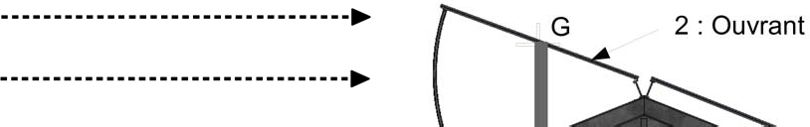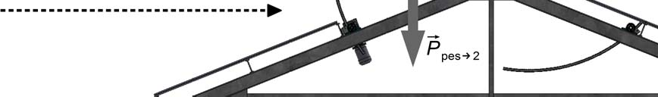
Figure 17 : effort aérodynamique dû au vent

Pour éviter un arrachement de l'ouvrant, son angle d'ouverture est limité en fonction de la vitesse du vent (voir document technique DT4).
Il faut 140 secondes de fonctionnement du moteur pour ouvrir totalement l'ouvrant. L’angle d’ouverture de l’ouvrant est proportionnel au temps de fonctionnement du moteur. Une minuterie déclenche l'arrêt de l'ouverture en fonction des conditions climatiques.
Dans le cas d'un vent violent (80 km·h-1), une étude simplifiée a permis d'obtenir l'allure générale de la puissance en sortie du réducteur PRV-80 nécessaire à la manœuvre (sans pause) de l'ouvrant en phase d'ouverture (côté nord, exposé au vent), (voir le document réponse DR1).

Q16. Dans le cas d'un vent violent (voir les consignes de sécurité fournies sur le document technique DT4), calculer le temps de fonctionnement du moteur. Tracer l'instant d'arrêt du moteur sur le document réponse DR1 page 24.

Q17. Indiquer à quel instant de la manœuvre le surcroît de puissance causé par l'effet aérodynamique est maximal. Exprimer le surcroît de puissance en pourcentage. Vérifier si le moteur convient.

Évolution du système de commande des ouvrants
Deux sondes de température sont placées au centre de la serre. Elles assurent de façon redondante les mesures afin de détecter une éventuelle défaillance de l’une d’entre elles.
Quand la température mesurée dépasse la consigne d’ouverture, les ouvrants sont actionnés. L'ouverture complète correspond à un temps total de fonctionnement moteur de 140 s.
Il est obtenu en cumulant des temps d'ouverture de 20 secondes séparés de pauses de 180 secondes pour assurer l'échange thermique entre l'air extérieur et celui de la serre (voir document technique DT4).
La capture d’écran de la supervision et le diagramme temporel d'ouverture des ouvrants sont fournis sur le document technique DT4.

Le pilotage temporel d'ouverture des ouvrants tel que décrit sur le document technique DT4 n'est pas satisfaisant car il entraîne des décalages angulaires au cours du temps. Un capteur angulaire (potentiomètre) a été installé pour pallier ce problème.
L’angle d’ouverture complète des ouvrants sera pris égal à 45 °.

Q18. À partir de la capture d’écran de la supervision des ouvrants fournie sur le document technique DT4, déterminer les valeurs en degrés des positions angulaires autorisées en cas de vent faible, vent fort et vent violent de l’ouvrant exposé côté nord.

Q19. Compléter, sur le document réponse DR2 page 25, l’algorithme permettant de détecter les quatre positions angulaires des ouvrants.

Régulation de la serre en température
La solution technologique existante ne permet pas un maintien optimal de la température sous serre à sa valeur idéale (14 °C, voir figure 1).
Afin d’optimiser l’élevage des cyclamens il est prévu d’installer une régulation de la température sous serre (voir figure 18).

+ -
Umes
Bloc 1
correcteur moteur
interface
calcul
Bloc 3
variateur
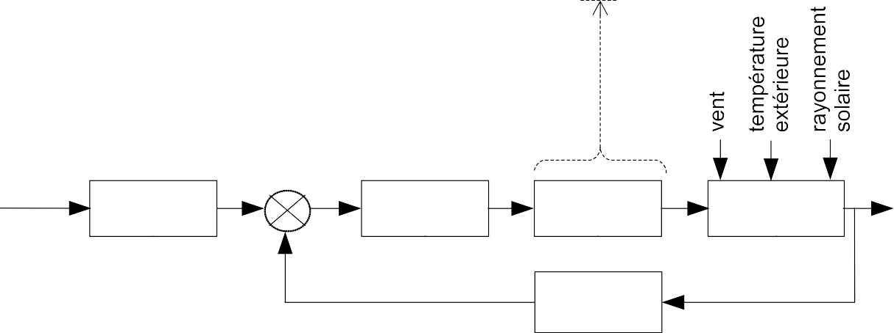
ɵc
Uc
εθ
ɵ
SP
T = 14°C
c
interface température
Uc Temp
+ -
εT
ɵc
correcteur température
pilotage moteur
Sp
T
sous serre
Bloc 2
Usonde
sonde température
Figure 18 : régulation de la température sous serre
Cette évolution nécessite l’utilisation d’un capteur angulaire au niveau du guidage en rotation de l’ouvrant et d’une sonde de température à l’intérieur de la serre.
Un extrait de l'algorithme de la régulation de température présenté figure 18 est fourni ci-dessous :

DÉBUT
Lire la valeur de la température de consigne Tc
Lire la valeur de la tension aux bornes de la sonde Usonde
Uc Temp = partie à compléter par le candidat en question Q22
εT = partie à compléter par le candidat en question Q22
TANT QUE ( εT ≠ 0)

ALORS
Pilotage du moteur de l’ouvrant

FIN TANT QUE
FIN

Q20. Indiquer quels sont les éléments qui correspondent aux blocs 1 à 3 de la figure 18.

La sonde de température possède une plage de mesure allant de 0 à 80°C et une tension de sortie comprise entre 0 et 12 V.
Q21. Déterminer l’expression de Usonde en fonction de la température de la serre Tsous serre. En déduire la valeur numérique à programmer dans le bloc « interface température »

12
Q22. Compléter l’algorithme qui permet d’écrire la tension image de la température Uc Temp en entrée du comparateur et l’écart εT dans le correcteur de température.
Le système de régulation a été associé au modèle multiphysique. Les résultats de la simulation sont fournis sur la figure 19.
Température [°C]
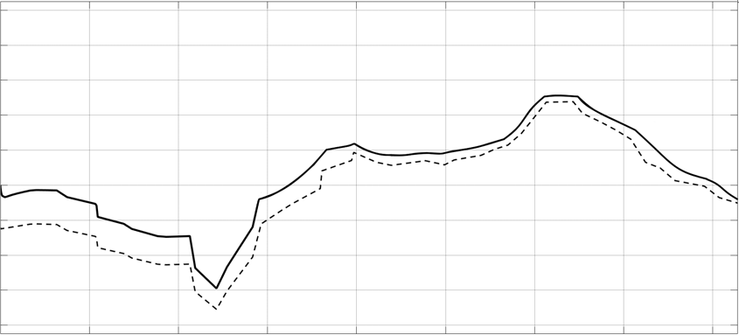
24
22
20
18
16
14
12
10
8
6
Température_sous_serre_après_mélange
Température_extérieure
0
(Minuit)
1
2
3
4
5
6
7
[s]
8 x104
Temps [secondes]
Figure 19 : résultat de la simulation du modèle multiphysique de la serre avec le système
0
Temps [secondes]
de régulation
Q23. Conclure quant à l’utilité d’utiliser un tel système de régulation.

Synthèse

Objectif de cette partie : proposer une synthèse du travail réalisé.

Q24. Au regard des quatre premières parties du sujet, citer les critères qui tendent au respect de l'environnement en s'inscrivant dans une démarche de développement durable.

Q25. Afin d'optimiser l'élevage des plants de cyclamen, proposer des pistes ou des paramètres supplémentaires à prendre en compte pour une gestion optimisée.

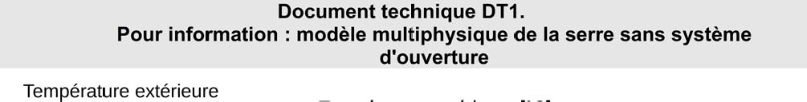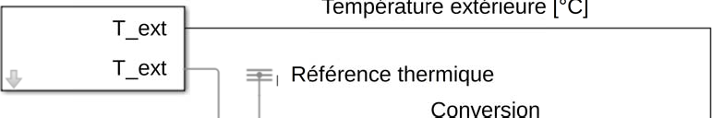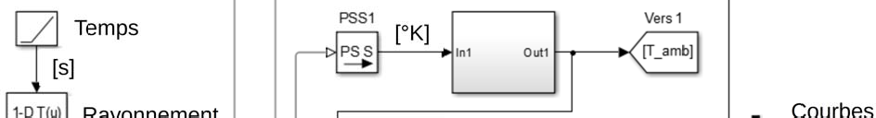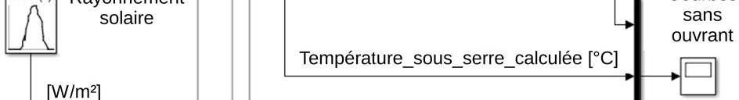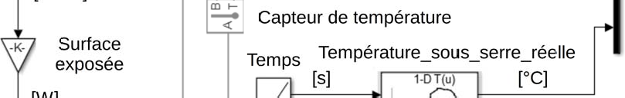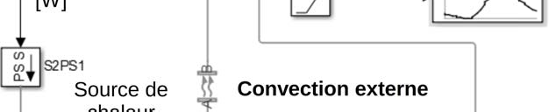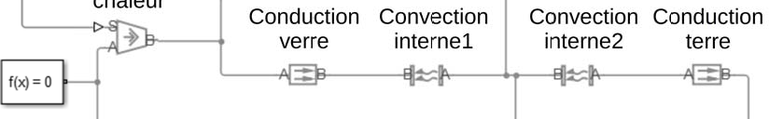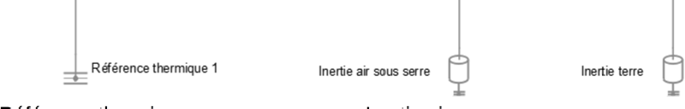

Document technique DT2.
Pour information: modèle multiphysique de la serre entière avec système d'ouverture
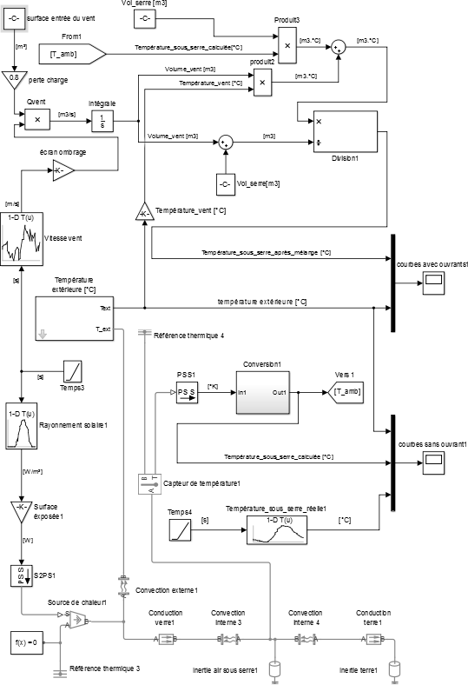Surface_entrée
Volume_serre

[m3/s]
_air [m²] : Sp
TSSC [°C]

LOI DE MÉLANGE
Volume_entrée_air [m3] : V
T [°C]
V [m3]
SSAM
[°C]

[m/s]
Pertes charges
Qvent

Écran ombrage

CALCUL DU VOLUME D’AIR ENTRANT DANS LA SERRE
à déterminer
T
S
AE
AE

Vitesse_air
_entrant : V

Température extérieure

T_ext
T_ext

[s]

Temps Rayonnement
solaire

[W/m²]
Volume_serre [m3]
Température_air_extérieur [°C] Température_sous_serre_après_mélange [°C]
Température extérieure [°C]

Référence thermique
Conversion
[°K]

IN
OUT

Température_sous_serre_calculée [°C]

Capteur de température

Courbes avec ouvrant

Courbes sans ouvrant

Surface
Temps
Température_sous_serre_réelle

exposée [W]
[s]
[°C]

Source de chaleur
Convection externe
Conduction Convection verre interne1
Convection Conduction interne2 terre

Référence thermique Inertie air sous serre
Inertie terre

Document technique DT3. Extrait du catalogue fabricant
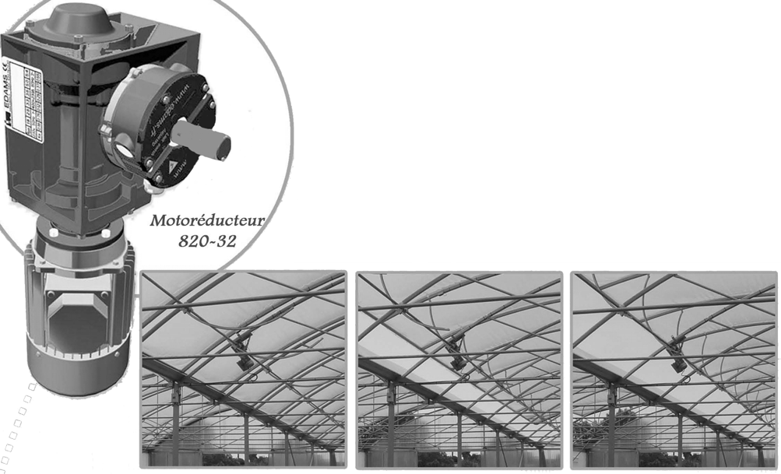

Série 820 | 820-32
Vitesse de rotation sortie réducteur (en tr·min-1) Nréd | 3,4
Puissance moteur (kW) | 0,37
Rendement moteur | 0,7
Rendement réducteur | 0,5
Irréversibilité réducteur | OUI

Pignon : ZP = 18 dents
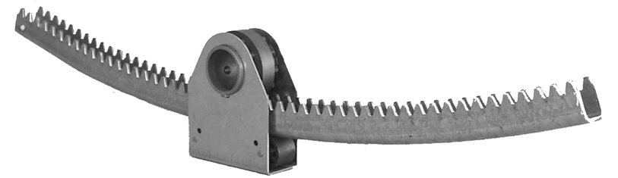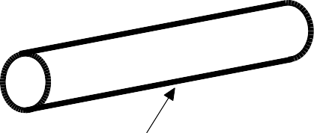mP = 3 mm

Axe tubulaire lié au pignon
Portion de couronne
(Couronne complète : 1 196 dents)

Boîtier et galet (pour maintenir le contact)

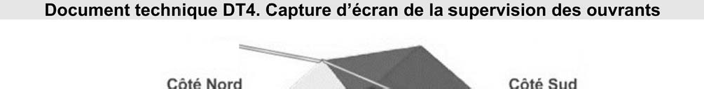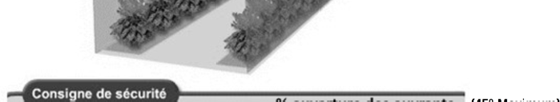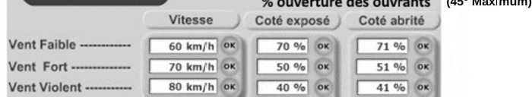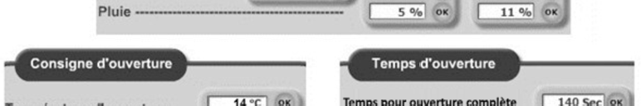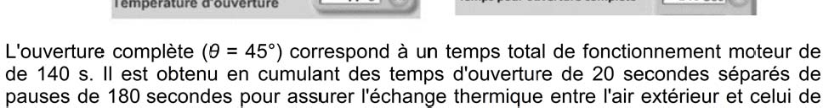

θ [°]
Angle ouverture ouvrant
Activation de la motorisation de l'ouvrant

0 20 200 220 400 420 Temps [s]
20 s
180 s
Ouverture par palier jusqu’à 45°
1 2

- : attente entre deux ouvertures afin d'assurer l'échange thermique
- : paliers d'ouverture (20 s)

Document réponse DR1. Courbes de puissances en sortie de réducteur

Puissance en sortie de réducteur PRV [w]
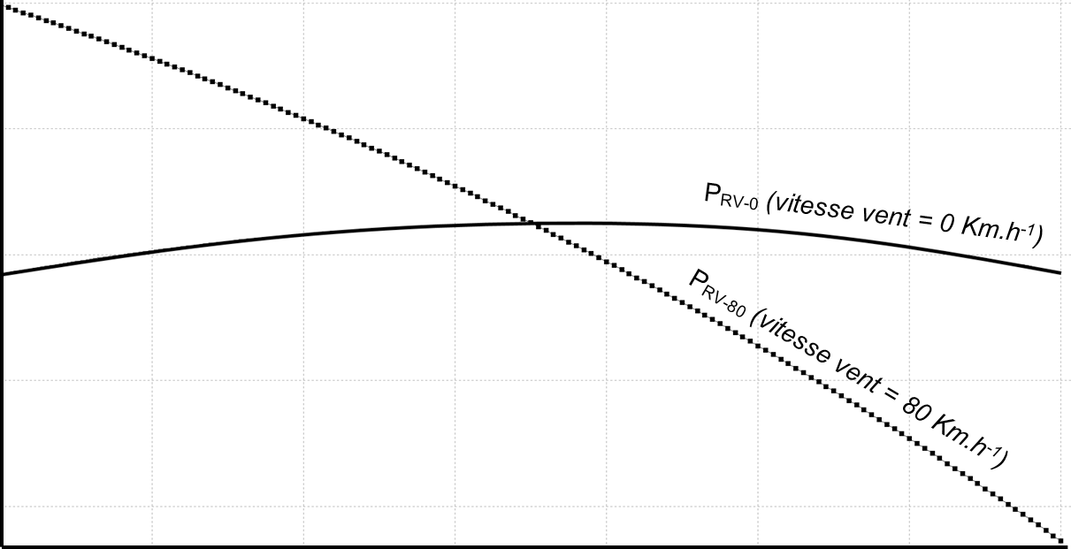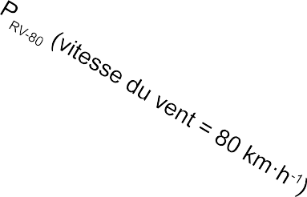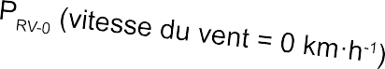
80
70
60
50
40
37
[s]
0 20 40 60 80 100 120 140
Temps [secondes]

Document réponse DR2. ALGORITHME avec capteur angulaire

DÉBUT
position_maximale_ouvrant =
Lire la température T1 de la sonde 1 et T2 de la sonde 2
T différence = T1 – T2
SI ( T différence < 5 °c) ALORS SI ( T1 > 14 °c) ALORS
Mesurer la position de l’ouvrant Mesurer le vent
SI ( ) ALORS
position_maximale_ouvrant =

FIN SI
SI ( ) ET ( ) ALORS
position_maximale_ouvrant =

FIN SI
SI ( ) ET ( ) ALORS
position_maximale_ouvrant =

FIN SI
SI ( ) ALORS
position_maximale_ouvrant =

FIN SI

FIN SI
FIN SI
TANT QUE position < position_maximale_ouvrant
Ouvrir l’ouvrant Mesurer la position

FIN TANT QUE

SI ( T différence ≥ 5 °c) ALORS
Afficher « Défaut sondes de température »

FIN SI
FIN

